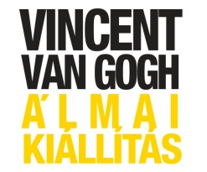

SAJTÓKÖZLEMÉNY
Abszint party
Van Gogh, abszint és sztárok egy helyen: a VAM Design Centerben

Időpont: 2013. július 25. (18:30)

Helyszín: VAM Design Center (1061 Budapest, Király utca 26.)
Az amszterdami Beurs van Berlage falai közül elsőként Budapestre érkezett az eddigi legnagyobb, több mint 200 digitálisan felújított képet számláló, részben 3D animációban is megtekinthető “Vincent van Gogh Álmai” című kiállítás.
A kiállítás egy különleges eseménynek adott otthont július 25-én, ahol az exkluzív tárlatvezetés mellett Van Gogh kedvenc italával koccintottak a vendégek.
Az eseményt Oláh Ádám, a Magyar Abszint Társaság alapító tagja nyitotta meg, aki a rövidital fogyasztás érdekességeiről mondott néhány szót.
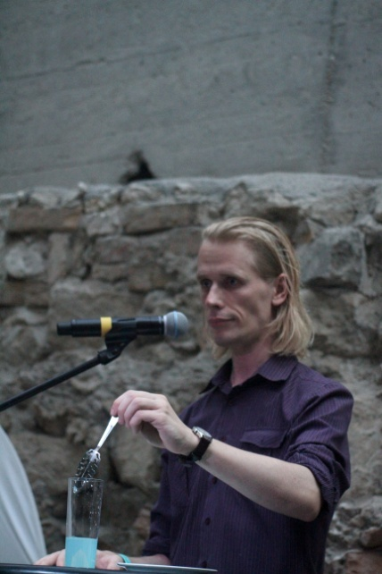
Oláh Ádám, a Magyar Abszint Társaság alapító tagja

Kiemelte, hogy “Az abszint kétségkívül a világ legfélreértettebb itala. Kevesen tudják, hogy nem rövidital, nem kábítószer, nem mérgező, és Vincent van Gogh levágott füléért sem felelős. Az abszint a 18. század luxusitala volt, amelyet nem holmi mitikus hatás, hanem az íze tett népszerűvé, mielőtt olcsó változatain és hamisítványain keresztül lejáratták volna, hogy aztán az össznépi alkoholizmus bűnbakjává tegyék. Nemcsak a művészek, hanem az egész francia nép kedvence volt ez az ürmös-ánizsos párlat, melyet bár tömény koncentrátumként palackoznak, a fogyasztása mindig is erős hígítás és ízlés szerinti édesítés után történt, így nem erősebb egy pohár bornál. Az abszint újjászületése azonban számtalan hamisítvány és új keletű tévhit elterjedésével kezdődött meg húsz évvel ezelőtt, így a Zöld Tündér csak lassanként foglalja el újra a helyét a minőségi égetett szeszek között.”
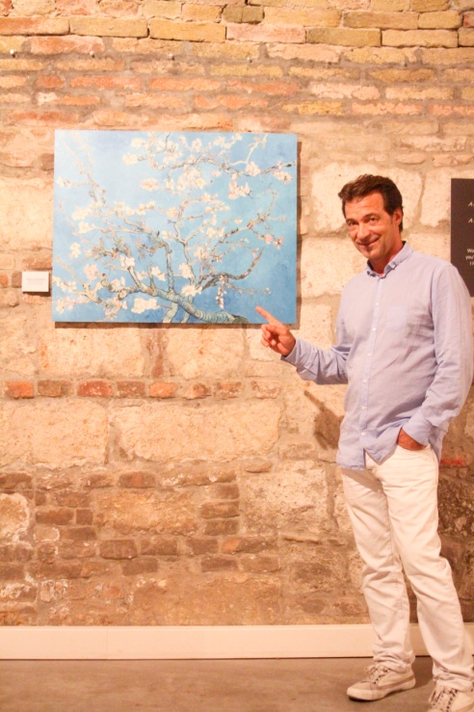
A rendezvényen a sztárvilág krémje is tiszteletét tette.

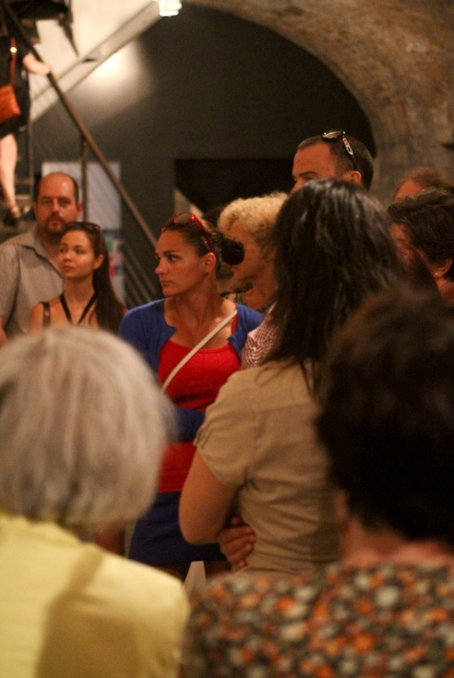

Hajas László mesterfodrász a “Mandulavirágzás”
című Van Gogh kép előtt
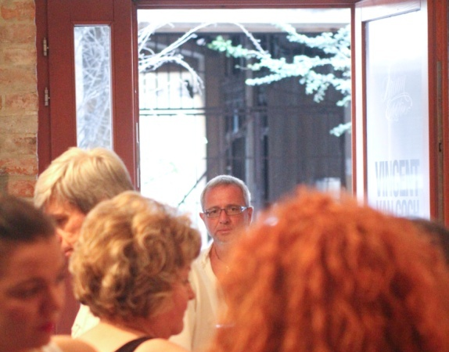
Kovács Katalin olimpiai bajnok kajakozó
hallgatja a tárlatvezető előadását.

Sipos F. Tamás énekes érkezik a kiállításra
Az egyik legnépszerűbb énekesnőnk, Zsédenyi Adrienn (Zséda) is részt vett az első „Abszint esten”.
A „Napraforgók” c. 3D-s animációban is megtekinthető kép előtt nagy lelkesedéssel osztotta meg velünk, hogy korábban még nem látott ilyen lenyűgöző és modern tárlatot Magyarországon.
„Magával ragadó, ahogyan az új technológia által életre kelnek a festő álmai, és elénk tárul a művész világa.” – méltatta a tárlatot Zséda, aki férjével és barátnőjével érkezett a kiállításra.

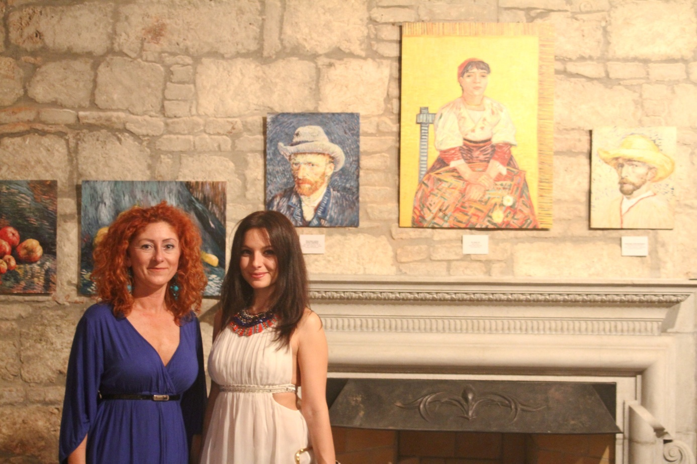
Zsédenyi Adrienn és Ötvös Edina, a “Vincent van Gogh Álmai” című kiállítás igazgatója

Az előadást tárlatvezetés követte, ahol a VAM Design Center művészettörténetben is jártas kollégái a kiállítás különlegességeiről beszéltek.
Az évtizedek alatt elkallódott, megsérült vagy kifakult festmények az új digitális technikával eredeti színeikben pompáztak, miközben Van Gogh álmát is valóra váltották: a nagyközönség egy helyen tekinthette meg a művész alkotásainak nagy részét.
A világhírű képek új dimenzióba emelésével egyedülálló és lenyűgöző részletek bontakoztak ki a művekből.
A kiállítás egy részét alkotó különleges animációkat a látogatók speciális 3D-s szemüvegek segítségével élvezhették.
A technikának köszönhetően láthatóvá vált a posztimpresszionista művész játéka a fényekkel és perspektívával - miközben a képek összes apró részlete elénk tárult.
A csodálatos, élénk színekben pompázó művek és animációk, a festő saját jegyzeteivel, illetve leveleivel kiegészítve izgalmas betekintést engedtek a Van Gogh különleges világába és az álmaiba.
Van Gogh több mint 200 művét – többek között az „Önarckép”, „Aratás Provance-ban”, „Csendélet almákkal”, „Regényt olvasó nő” vagy a „Magvető” című alkotásait időrendben és teljes életnagyságban láthatták a vendégek és a média kiemelkedő képviselői.
A kiállítás különlegessége, hogy a művész álmai a leghíresebb festményein és életrajzi érdekességein keresztül tárultak elénk, többek között a művész saját öccséhez, Theo - hoz írt levelei alapján.

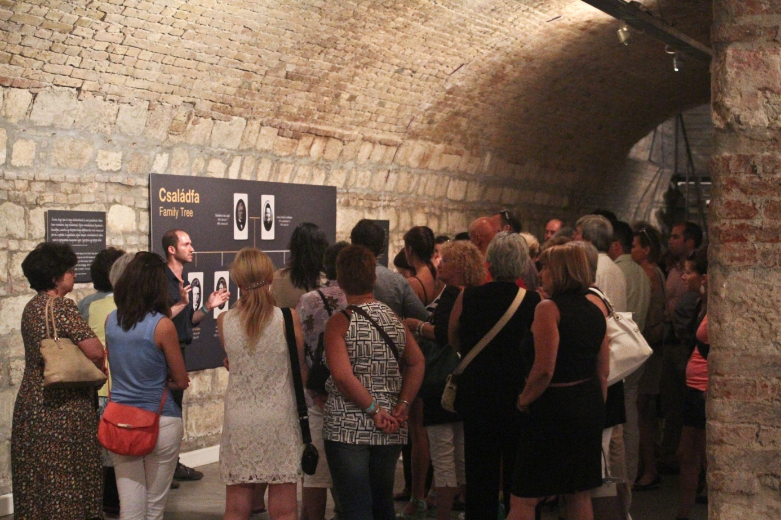
Tárlatvezetés a „Vincent van Gogh Álmai” című kiállítás első „Abszint estjén”

A nagy sikerre való tekintettel a következő estre 1 hónap múlva kerül sor.

További információt az eseményről a www.vangoghkiallitas.hu oldalon talál.

A teljes kiállítás 2013. május 31. – 2013. november 30. között tekinthető meg.
Vincent Van Gogh -ról
Mindössze tíz év alatt, 1880-tól az 1890-ben bekövetkezett haláláig tartó alkotói korszaka alatt születtek meg Vincent Van Gogh világszerte ismert remekművei: változatos önarcképei és csendéletei, A művész szobája (1888), a Napraforgók ( 1887), a Ciprusok (1889), a Csillagos éj (1889), vagy a Hollók a gabonaföldek felett (1890) című festmények.
Az évtized első felében leginkább komor hangulatú képeket és csendéleteket festett, a nyomorban és kilátástalanságban élőket mutatta be sötét színárnyalatokkal. Jelentős változást hozott művészetében, amikor 1886-ban Párizsba költözött, ahol az impresszionista mesterektől megtanulta a világos színek használatát és azok felbontását – így a realista stílus barnás-szürkés színvilágát felváltotta a változatos színekkel játszó, az impresszionista alkotókra jellemző ecsetkezelés.

A festőnek élete folyamán kevés támogatója akadt. Ekkor még senki sem gondolta, hogy a 90-es években 82,5 millió dollárért adják el a világ második legdrágább képét, amelyet Van Gogh festett.

„Úgy érzem még így is jó vagyok valamire! Úgy érzem, van oka, hogy létezem! Tudom, hogy egészen más ember is lehetnék! Akkor lehetek hasznos, ha olyat csinálok, amihez értek. Biztosan van benne valami, de mégis mi?”
/Levél Theo van Goghnak, körülbelül 1880. június 22. és 24. között/

Külön köszönet a Nextent Informatika Zrt.-nek és a Samsung Electronics Hungary Zrt.-nek a támogatásért!

További információ: Sajtóinformáció és interjú egyeztetés:
Ötvös Edina Fükő Adrienn
Igazgató, “Vincent van Gogh Álmai” kiállítás PR Vezető, PResston PR
M (+36 30) 207 7605 M (+36 30) 769 8697
www.vangoghkiallitas.hu adrienn.fuko@presstonpr.hu

